# La banda

is

**ETERNO DILEMA** nace a mediados del 2018 en Valencia formado por cinco

componentes con una extensa trayectoria en el panorama musical valenciano.

Con base musical pop-rock, emprenden un viaje sonoro a través de los estilos más influyentes de la historia reciente de la música, publicando a finales de 2020 el single y videoclip *Hartas de Sangrar*, como adelanto de su primer CD: *Siluetas*.

*Siluetas* es un soplo de energía y optimismo casi como contrapunto al contexto pandémico. Grabado y mezclado en los estudios “El Árbol” bajo los mandos de Paco Morillas, *Siluetas* reúne 9 canciones con un sonido contundente, pero con guiños al soul, funk, blues, o latín.

El disco cuenta con colaboraciones de reconocido prestigio, como la de **José Manuel Casañ** (cantante y carismático líder de **Seguridad Social**) y **Neus Ferri** (semifinalista del concurso televisivo La Voz), así como con nuevos talentos de estilos emergentes, como el rapero **César Peris** (Pool Jazz).

El disco fue publicado a través de plataformas digitales el pasado 9 de abril, junto con el videoclip del que supone su segundo single: *Con impulso*.

**Eterno Dilema** somos:

**-Lucia Verdú:** voz principal, guitarra acústica y percusiones

**-Manolo Panadero:** bajo eléctrico

**-Diego Gutiérrez:** trompeta, fliscorno y teclados

**-Xiqui Martin:** guitarra eléctrica y coros

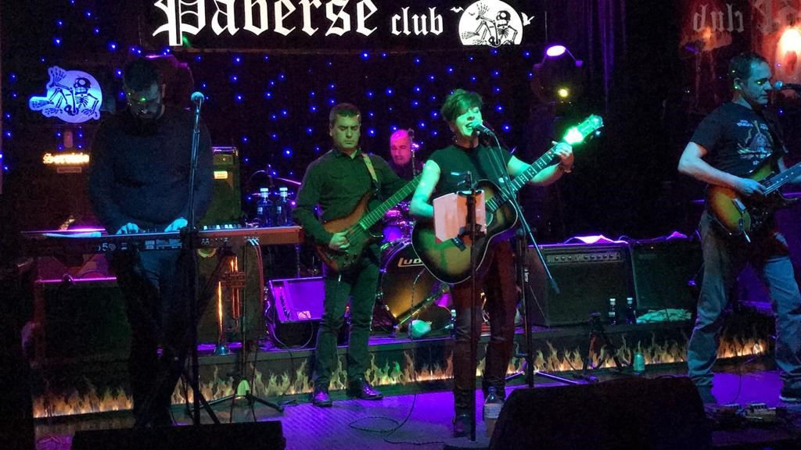**-Pedro J. Sánchez:** batería

# Rider Técnico - Disposición escenario

***BATERÍA***

**Tama Superstar:**

Bombo 22” Caja 14x6” Tom 12”

Timbal base 16”

Charles Sabian AAX

Ride Paiste Alpha + 2 Crash (14” y 16”)

**Necesidades:** Monitor

***GUITARRA ELECTRICA+VOZ***

Amplificador :

Mesa Boogie combo mod.NOMAD 55

+ Guitara Fender Stratocaster american + 5 pedales de efectos

Necesidades: Monitor + Micrófono

***BAJO***

Amplificador :

Bass combo EBS Neo Drome 15- 1x15-150w

+ Bass Mayones Jabba custom

***TECLADO, TROMPETA, VOZ (1 PERSONA)***

Nord electro 5D

Trompeta Stradivarius Bach 43 Necesidades: Monitor + 2 micrófonos (coros + trompeta)

***GUITARRA ACÚSTICA + VOZ PRINCIPAL***

Guitarra acústica por línea con caja de inyección

Necesidades: Monitor + Micrófono

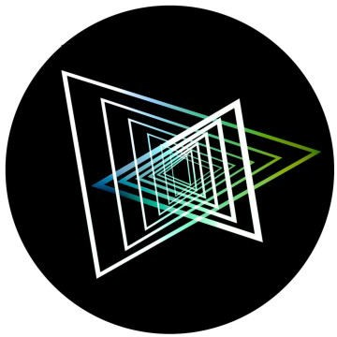

is

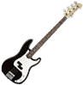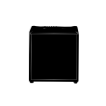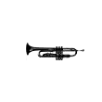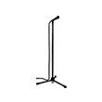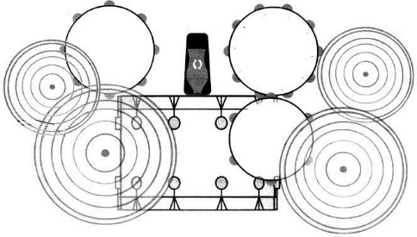

* La disposición de músicos y monitores es orientativa, dependiendo en todo caso de las características y medidas del escenario.
* Para garantizar una sonorización óptima, precisamos de un tiempo mínimo de 1 hora de prueba de sonido (montaje equipo + chequeo monitorización).

**Redes sociales**

**https://**[**www.facebook.com/Eterno-Dilema-105564924682773**](http://www.facebook.com/Eterno-Dilema-105564924682773) **https://**[**www.instagram.com/eternodilemamusic/**](http://www.instagram.com/eternodilemamusic/)

**https://open.spotify.com/artist/51os69u6wWJdDZ78cIp1uZ?si=65Kf1LmKTDqi-**

## Canal de YouTube

**https://**[**www.youtube.com/channel/UCcrZQBWasWxSWSDr6nZKqiA**](http://www.youtube.com/channel/UCcrZQBWasWxSWSDr6nZKqiA)